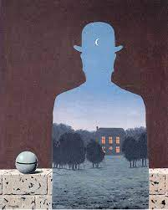
Semaine 21 : G devant a, o, u

Séance 1 :Mercredi : L'Heureux Donateur

Encourager la parole descriptive : Que voyez-vous ?
Encourager la parole émotionnelle.
Pourquoi ? Utilisez l’affichage des émotions.
Essayer de réutiliser le vocabulaire :
la signification cachée :
Au premier plan, nous voyons la forme de la silhouette d’un homme qui est placée devant le mur. En face de lui s’étendent les ténèbres. Magritte incruste à l’intérieur de l’homme un paysage avec une maison entourée des arbres qui constituent le deuxième plan. C’est une sorte de la mise en abyme. Cela nous emmène à une autre dimension qui grâce aux couleurs du ciel ressemble soit
à l’aube soit au coucher du soleil. Nous voyons quelques étoiles et la lune au-dessus de la grande maison. De cette façon nous pouvons distinguer deux mondes : l’un sombre, obscure et vide et l’autre plein de vie, éclairé et idyllique
À première vue, on a l’impression que l’homme est montré de dos comme s’il regardait soit les ténèbres soit la maison. À gauche sur le mur, il y a un immense grelot dont la présence semble être très importante pour la compréhension du tableau. Nous pouvons retrouver ce symbole dans toute l’œuvre de Magritte. C’est un objet qu’on accroche au cou d’un animal ou bien avec lequel joue un enfant. Il devrait porter la joie par les sons pourtant le grelot de Magritte est posé sur le mur, muet et oublié. Peut-être est-il symbole de l’enfance, de la tristesse ou bien de la solitude. En revenant au titre de l’œuvre, nous pouvons identifier la silhouette de l’homme
sans visage à quelqu’un qui reste caché, qui ne veut pas montrer son identité alors qu'il peut être un silencieux donateur.
VIDEO : https://www.youtube.com/watch?v=uze9vyLEozw

prolongement en art visuel :
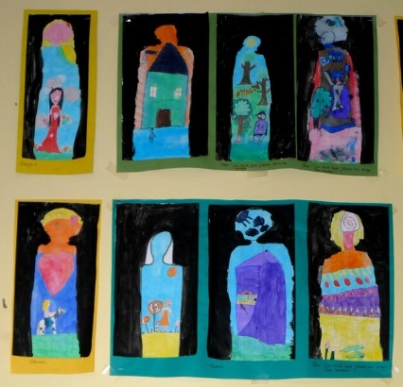
Magritte,
" Ce que je veux montrer ce n'est pas mon environnement mais l'intérieur de moi-même.
Je vais me demander à quoi je rêve à l'intérieur de moi-même, qu'est-ce qui peux me rendre heureux...
et je vais le représenter à l'intérieur de ma silhouette"
Les techniques : feutres / gouache noire
Les contraintes : une silhouette proportionnelle à la feuille / un dessin qui rempli TOUT l'intérieur de la silhouette

http://artsvisuelsecole.free.fr/dossier4_portraits/portrait_magritte.html

Séance 2 jeudi :
distinguer les graphies : présentation de l'objectif. Aujourd'hui, nous allons nous entraîner à écrire la lettre G
*mini fichier : la lettre G

séance 3 première appropriation des mots
lecture collective des mots à apprendre dans le cahier « trésor de mots », les difficultés orthographiques sont surlignées. Chaque élève doit retenir un mot et aller l’écrire sur la porte de l’armoire dans le couloir(avec un crayon woody). Les mots resteront toute la semaine écrits dans le couloir.
*mémorisation des mots grâce aux divers ateliers : imprimerie, logiciel mots cachés, jeu de l’orthographe, collier de perles….

séance 4 : vendredi :
mini fichier : la lettre G
autodictée de mots. Dès l'arrivée en classe, ils écriront les mots dont ils se souviennent. Les mots où les élèves se sont trompés seront surlignés dans leur cahier de dictée afin qu'ils les retravaillent en atelier ou à la maison.
Les mots sont écrits sur l'armoire dans le couloir de la classe. Cela leur permet de les revoir en arrivant le matin, puis de s'installer tranquillement pour les écrire. Je verrai aussi qui a besoin de se déplacer pour écrire tous les mots.
*mémorisation des mots grâce aux divers ateliers.
* exercices sur le cahier du jour. je complète avec son ou sont
Les artistes surréalistes …….. intéressés par l’étrange et le mystérieux.
……… art tentera de démontrer que l'on n'entrevoit de la réalité que …….. mystère.
Ses œuvres ……… toutes créées afin de nous amener à réfléchir.

Séance 5 lundi : dictée flash de groupes nominaux sur le cahier de brouillon + correction. relecture individuelle et négociation orthographique collective.
*mémorisation des mots grâce aux divers ateliers.
L’artiste nous montre un paysage à l’intérieur d’une silhouette.

*exercice cahier du jour.
mini fichier : la lettre G

Séance 6 mardi : dictée finale de la semaine : Rappel : s’appliquer à la forme des lettres, sauter une ligne, écrire les majuscules soit en capitale, soit en cursive.
Avoir auparavant préparer une fiche avec les prénoms des enfants pour savoir à quelle phrase chacun doit s’arrêter.
Projection de l’œuvre et lecture de la dictée.
Les élèves s’arrêtent suivant leur niveau. Pendant que les autres continuent, ceux qui sont arrêtés relisent leur dictée.

Magritte n’était un pas peintre comme les autres. Ici, on voit un personnage sans figure. | 16
L’artiste incruste à l’intérieur de la silhouette un paysage avec une maison entourée d’arbres. Nous pouvons voir deux mondes. | 38
Le premier est sombre et vide, le second est plein de vie et éclairé. | 52.

Relecture de la dictée.
Vérifie que tu as bien écrit TOUS les mots prononcés par l’enseignant.
Vérifie que tu as bien mis des majuscules en début de phrase et aux noms propres.

les objectifs pour l’enseignante
la correspondance graphophonologique
les mots à apprendre (soulignés)
les mots écrits au tableau (en gras)
le pluriel des noms
présent 3e personne du singulier et du pluriel.
présent verbe en -ER 3e personne du pluriel.

Séance 7 : correction de la dictée. réfléchir à ses erreurs pour les corriger.
M = Majuscule
T = mot au tableau
X = mot oublié
S = pas le bon son
O = mot à apprendre mal écrit
A = accord (déterminant nom, sujet verbe, nom adjectif)

Coller et remplir son compteur de réussite. /Le pourcentage permettra de déterminer son groupe de niveau.

